# Giao diện tìm vé:

1. Tìm vé khứ hồi:

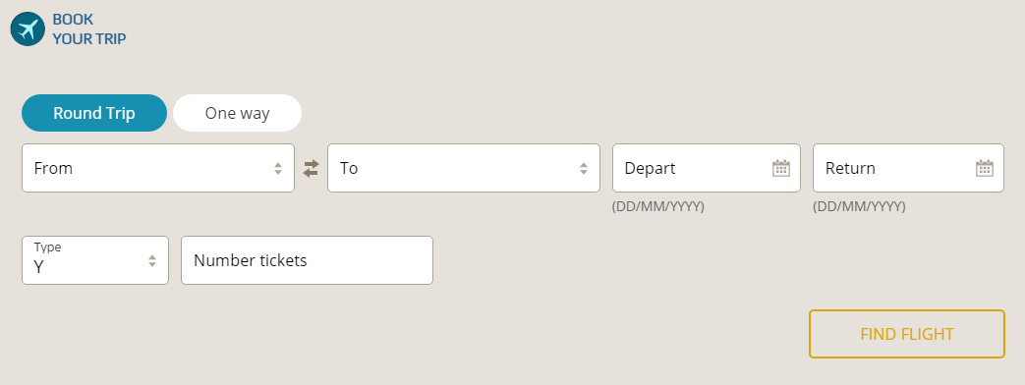

1. Tìm vé một chiều:

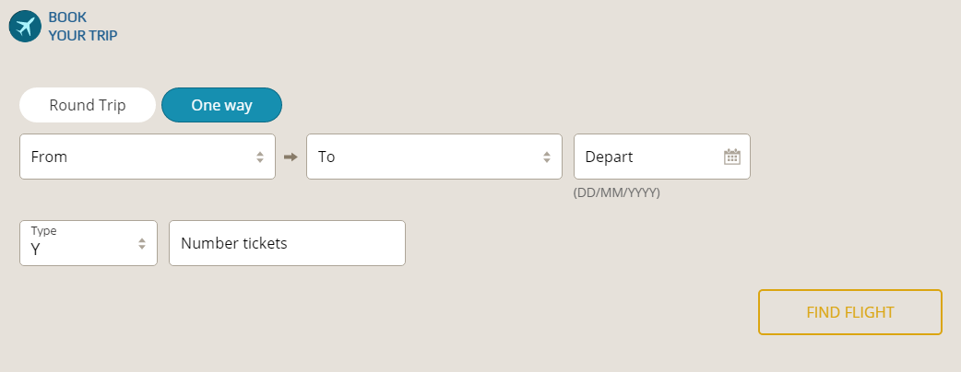

1. Giao diện danh sách vé theo các điều kiện ở form 1:
2. Nếu tìm các chuyến bay phù hợp:

* Một chiều:

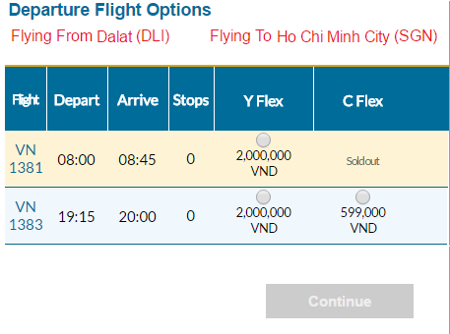

* Khứ hồi:

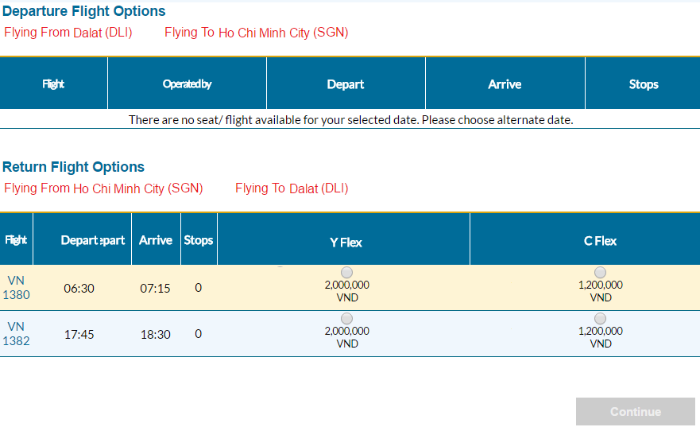

1. Không tìm được các chuyến bay phù hợp:

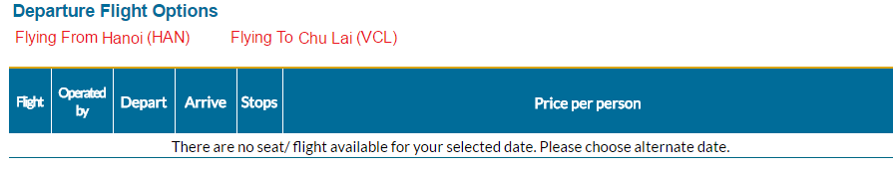

1. Giao diện điền thông tin khách hàng khi đặt vé:

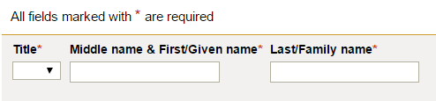

1. Giao diện thông tin chuyến bay:

